新学期学籍管理培训及资助政策宣传会
为贯彻落实安徽省教育厅、合肥市教育局资助相关政策要求，进一步做好资助宣传教育工作，推动新学期学籍、资助工作顺利开展，2018年9月11日，我校在教学楼二楼会议室开展新学期学生资助政策宣传活动。校资助中心主任郑红以及18级各班主任参加会议。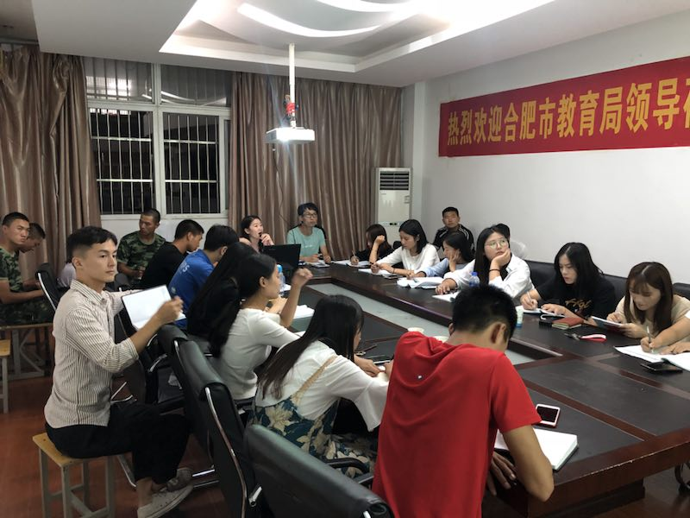
会上郑主任对国家免学费、助学金政策以及建档立卡政策进行了详细的解释，全面解析了家庭经济困难学生认定细则、国家助学金、免学费评审细则要求以及发放办法等学生资助相关政策。会上强调，为保证资助工作的公平、公正、公开，学校设立资助工作投诉监督电话，成立资助工作领导小组，并对认定结果进行公示。会上，郑主任耐心细致地解答了各位新班主任的疑问。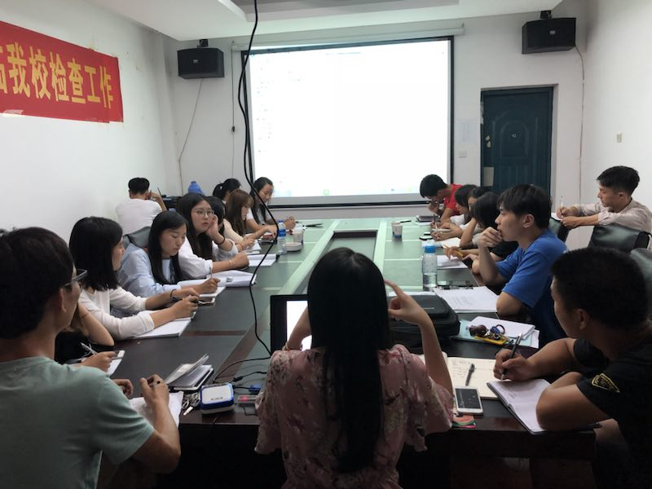
此次活动让新老师们充分了解了国家这项惠民政策并且能够和学生以及家长很好的宣传国家这项政策。为我校新学期的学生资助工作打下了夯实的基础，未来我校将进一步完善资助工作体系，将资助与育人相结合，并且尽可能多的开展资助育人、资助宣传活动，让国家这项惠民政策深入人心，并且推动我校资助工作更上一层楼。

